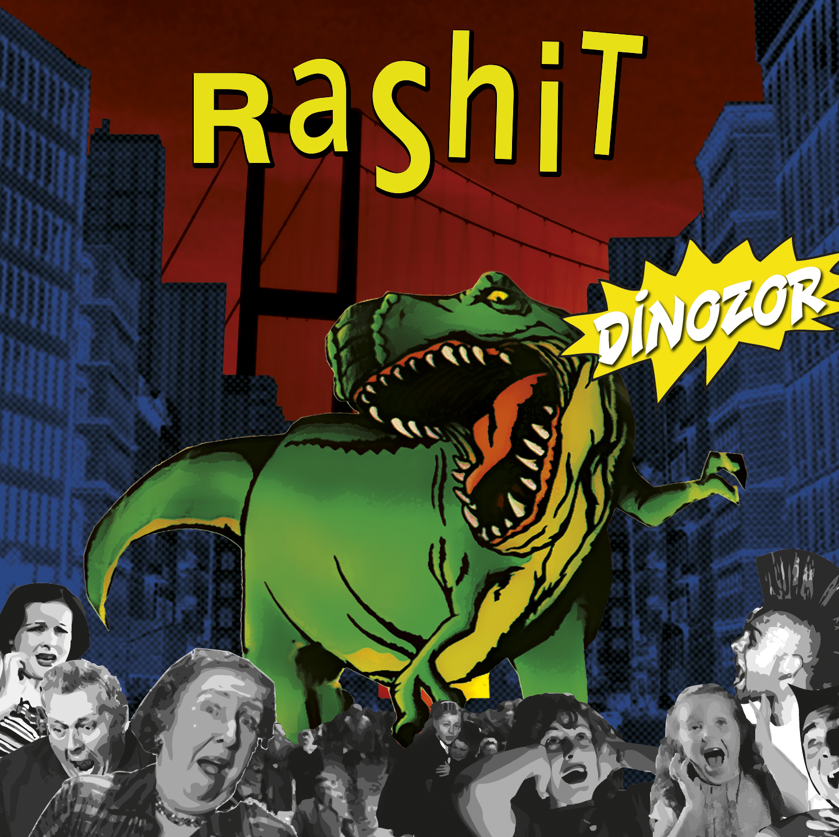
RASHIT'TEN SANSÜRSÜZ HALİYLE DİNOZOR

1993 yılından beri aktif müzik yapan ve Türkiye'nin ilk yasal punk rock albümünü yayımlayan Rashit grubu, yepyeni 4 şarkılık mini albümle yaklaşık 5 yıl aradan sonra müzik piyasasına geri dönüyor. Prodüktörlüğünü Orkun Tunç'un üstlendiği şarkıların kayıtları Doruk Öztürkcan (Remoov Records) ve Tolga Tolun (SAE Institute) tarafından Stüdyo Offbeat'te gerçekleştirildi. 14 Şubat Sevgililer Günü için özel hazırlanan "Dinozor" adlı mini albüm, Hakan Eren’in prestijli plak firması Ossi Müzik etiketiyle piyasalarda olacak. Böylece Rashit'in yıllarca underground piyasalarda dilden dile dolaşan ve üne kavuşan DİNOZOR isimli cover şarkısı yasal olarak yepyeni bir versiyonu ve SANSÜZSÜZ hali ile ilk kez CD ortamına taşınmış olacak. Mini albüme ismini veren Dinozor'un orijinali, efsanevi garage-punk grubu Cmuk'a ait.

Rashit grubu, Dinozor isimli mini albüm için; ayrıca vokallerini Teoman'la beraber paylaştıkları “Yakın Ölüm Deneyimi", şair Küçük İskender'in teatral vokalleri ile eşlik ettiği ve yine sözleri şaire ait olan “İyi Şeyler", grubun ilk kez geçtiğimiz günlerde Okan Bayülgen'in Disko Kralı programında canlı çaldıkları "Yükseliyor Ateşim" adlı şarkıları da kaydetti.

Rashit grubunun yeni kadrosu, kurucu üyesi Tolga Özbey’in geri dönüşü ve yeni gitarist Levent Özer’in gruba katılımıyla; Oğuz Taktak (vokal), Tolga Özbey (elektrik gitar), Levent Özer (elektrik gitar) , Bülent Kabaş (bas gitar), ve Orkun Tunç (davul) 'dan oluşmaktadır

"Dinozor" mini albümü, Rashit grubunun 2010'un bahar aylarında çıkması planlanan 4. stüdyo albümünün bir ön tanıtımı niteliğinde. Grup bu mini albümü takip eden tarihlerde konserlere de devam edecek. Albümün tanıtım konseri ise, konuk sanatçıların da katılımıyla 30 Mart 2010 gecesi Babylon'da gerçekleşecek.

RASHIT - DİNOZOR şarkı listesi:
1. Dinozor (Sansürsüz)

2. Yakın Ölüm Deneyimi Feat. Teoman

3. Yükseliyor Ateşim

4. İyi Şeyler Feat. küçük İskender

5. Dinozor (Radyo versiyonu-Sansürlü)

ALBÜM İLE İLGİLİ BASIN BÜLTENİ - CD KAPAĞINI ve YÜKSEK ÇÖZÜNÜRLÜKLÜ RASHIT RESİMLERİNİ www.ossimuzik.com ADRESİNDE ‘’BASIN ODASI’’ BÖLÜMÜNDEN BİLGİSAYARINIZA İNDİREBİLİRSİNİZ.


www.ossimuzik .com info@ossimuzik.com www.rashit.com

Basın ve Halkla İlişkiler: Nurbanu Anter Şahin / 0 535 368 28 32 nurbanuanter@gmail.com

